Rasespesifikk avlsstrategi (RAS)
for
Welsh Corgi Cardigan og Pembroke

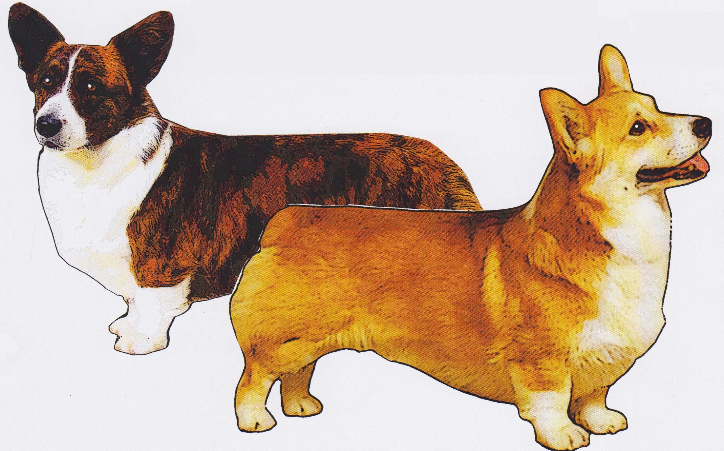

Versjon 1
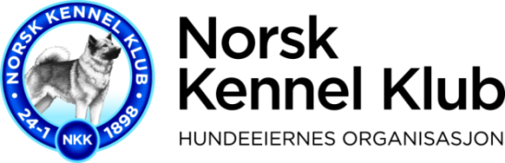
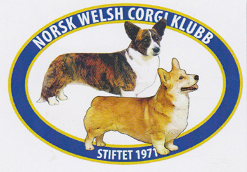
Innholdsfortegnelse
Innledning 5
Generelt 6
Rasens historie; bakgrunn og utvikling 6
Overordnet mål for rasen 8
Rasens populasjon 8
Populasjonsstørrelse 8
Gjennomsnittlig kullstørrelse 11
Effektiv populasjonsstørrelse 12
Innavlsgrad 12
Bruk av avlsdyr 13
Beskrivelse av kortsiktige og langsiktige mål 16
Prioritering og strategi for å nå målene 17
Helse 18
Generell beskrivelse av helsesituasjonen i rasene 18
Forekomst av helseproblemer, sykdommer og/eller defekter 19
Forekomst av reproduksjonsproblemer 20
Beskrivelse av kortsiktige og langsiktige mål 20
Prioritering og strategi for å nå målene 22
Mentalitet og bruksegenskaper 22
Jaktprøver, bruksprøver og mentaltester 22
Mentalitet og bruksegenskaper i forhold til rasestandarden 23
Eksteriør 25
Eksteriørbedømmelser 25
Overdrevne eksteriørtrekk 26
Beskrivelse av kortsiktige og langsiktige mål 26
Prioritering og strategi for å nå målene 27
Oppsummering 27
Prioritering av viktige kortsiktige og langsiktige mål 27
Plan for videre arbeid i klubben 28
Vedlegg 29
Helse og screeningundersøkelser hos welsh corgi 29
informasjon om Hofteleddsdysplasi (HD) 34
Welsh Corgi Cardigan i Norge 39
PEMBROKE-RASENS HISTORIE I NORGE 44
WELSH CORGI PEMBROKE I ENGLAND 56

Innledning

Norsk Kennel Klub har bestemt at hver raseklubb skal arbeide fram en Rasespesifikk Avlsstrategi (RAS) Den skal fungere som et styringsdokument for klubben og klubbens oppdrettere. Det skal der gis et overblikk over rasens utvikling, nåværende tilstand og hvilke strategier som legges til grunn for å holde rasen så sunn som mulig og i henhold til sin standard.

Alle oppdrettere bør kjenne til følgende:
-rasens historiske bakgrunn og utvikling, både her i landet og i rasens hjemland.
-populasjonskunnskap, dvs hvor står rasene i dag
-mål og prioriteringer for framtiden.

RAS skal gi nye oppdrettere et sted de kan hente kunnskap om rasene, med deres fordeler og problem. Det er viktig å ha kunnskapsrike nye oppdrettere. Når et problem er identifisert, har man mulighet til begrense det.

Men det er viktig ikke å bli for problemfokusert, men holde klart for seg hvilke fordeler rasene har. Det går fort å tape de kvaliteter mange har brukt årtier på å bygge opp. Å avle betyr å bevare, og det er vårt ansvar å bevare corgirasene slik som de beskrives i standardene fra rasens hjemland.

Generelt

Rasens historie; bakgrunn og utvikling

Welsh corgi cardigan og pembroke er to ulike raser som muligens deler en felles bakgrunn langt tilbake. Siden har de utviklet sitt individuelle særpreg i Wales, der de var uvurderlige hjelpere på gårdene. De drev buskap, voktet gården, var med på jakt og selskap for barna. De to rasenes opprinnelse er ennå ikke helt fastlagt og man arbeider med flere ulike teorier. Welsh corgi cardigan er den eldste av de to rasene og kom med kelterne til Wales for over 3000 år siden. Pembroke kom enten med flamske vevere rundt år 1100 eller med vikingene rundt år 800. Begge teoriene plasserer pembroke blant spisshundene. Noen mener til og med at man kan spore corgirasene tilbake til steinalder-bønder som levde i Wales for over 4000 år siden.
De to rasene levde isolert fra hverandre i århundrer i det fjellrike Cardiganshire og det mer flate Pembrokeshire. De transportmulighetene ble bedre rundt 1900-tallet begynte man å blande rasene. Dette fortsatte til 1934 da hver rase fikk sin egen standard.

MILEPELER I RASENES HJEMLAND
1925 The Welsh Corgi Club dannes i Storbritannia (og var en klubb for pembrokes)
1926 The Cardigan Club dannes i Storbritannia. Siden ble den omdøpt til the Cardigan
Welsh Corgi Association.
1928 Welsh corgi blir godkjent som rase av den britiske kennelklubben
1934 De to rasene blir godkjente av den britiske kennelklubben som to separate raser. Eierne fikk selv velge hvilken rase deres hund skulle registreres som.

Da kong George VI av England i 1933 kjøpte en welsh corgi pembroke til sine døtre, prinsesse Elisabeth and prinsesse Margaret, fikk rasen en enorm oppsving, en popularitet som ikke kom "fetteren" cardigan til gode. Corgien het Rozavel Golden Eagle og ble kalt Dookie. Siden den gang har det alltid vært corgier i det britiske kongehuset.
For corgiens historie i England, se vedlegg 1

CORGI I NORGE
De første corgiene som kom til Norge var pembrokes, de ble importert fra England i 1958. Med utgangspunkt i disse hundene, noe import fra Sverige og bruk av hannhunder der ble det utover 60-tallet registrert gjennomsnittlig 20 valper i året.
Den første cardigan ble importert fra England i 1976 fra kennel Daleviz, det første kull ble født i 1979, og samarbeidet med Sverige var nært og nødvendig. I tidspunktet 1979 - 1996 var kun 100 cardigans født i Norge.
Pembroke kom for alvor i rampelyset da Knut Sigurd Wilbergs engelske import Yorken Gallant Knight ble Årets Mestvinnende hund alle raser (Bamsevinner) i 1968. Wilberg innså raskt behovet for en raseklubb skulle rasen fortsette å øke i antall i Norge, så Norsk Welsh Corgi Klubb ble stiftet i 1971. Etter 5 -6 år kom medlemstallet opp på ca 250, et tall den har mer eller mindre holdt seg på siden. Pr oktober 2013 er tallet nesten 300. For nærmere opplysninger om corgiens historie i Norge, se vedlegg 2 og 3.

Overordnet mål for rasen

Klubbens mål er en økning i populasjonsstørrelsene for både welsh corgi cardigan og welsh corgi pembroke, uten å miste de kvalitetene vi ønsker i begge rasene.

1: hunder som fysisk og mentalt er i henhold til rasestandarden
2: hunder som kan fylle sin rolle som familiehund.

Rasens populasjon

Populasjonsstørrelse

Det er vanskelig å si nøyaktig hvor mange som fins av rasene i Norge til enhver tid, men hvis en går ut fra en gjennomsnittlig levealder (konservativt regnet) på 10 år, skulle det pr 2013 være vel 300 cardigans i landet og vel 600 pembrokes.

REGISTRERINGSTALL CARDIGAN OG PEMBROKE DE SISTE TI ÅR
Registreringstallene for cardigan de siste ti år viser en klar stigende tendens, med en 5.dobling fra år 2002 til i dag. Pembroke hadde i noen år en klar nedgang, men nye oppdrettere har kommet til og antallet registreringer har økt. I gjennomsnitt over en tiårs periode har antallet vært 63, noe som fremdeles er for lavt. Vi ønsker fortsatt framgang i antall fødte valper i begge raser, og for å oppnå det må vi også øke interessen for rasene.
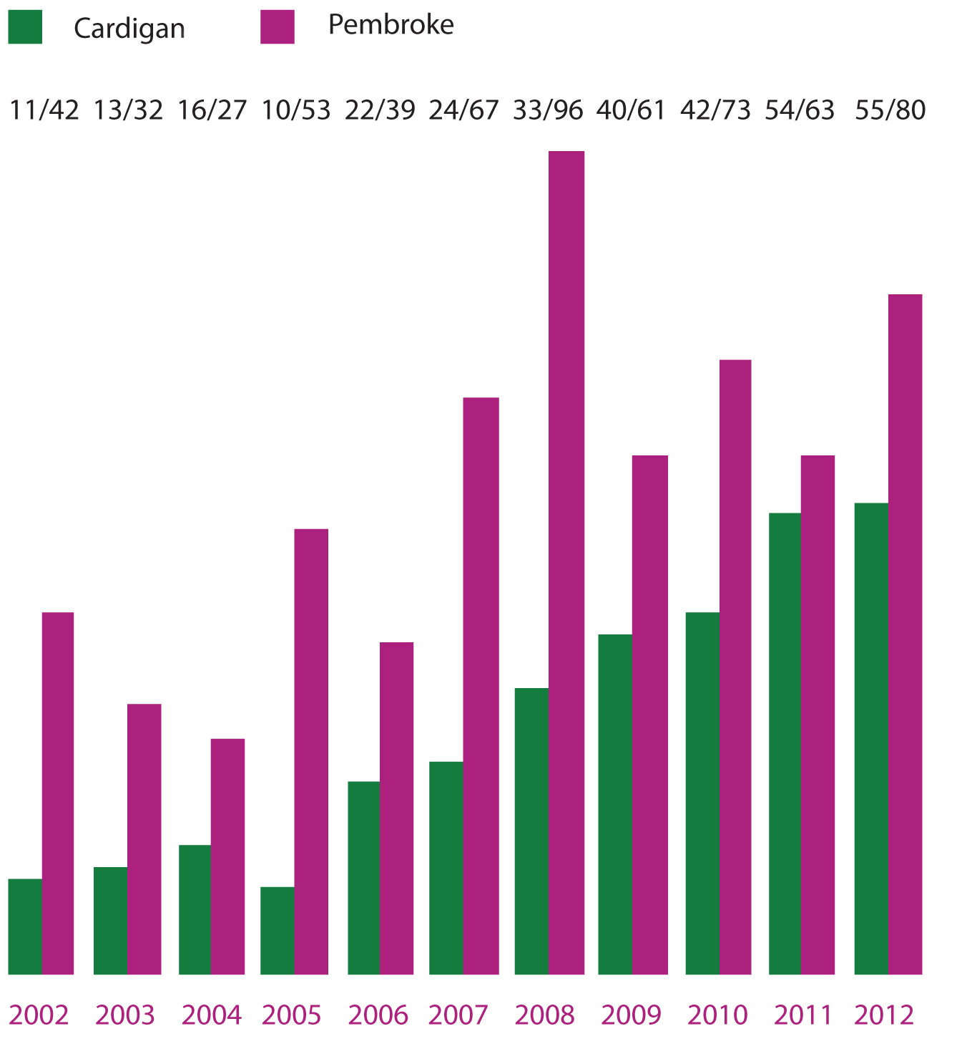

Gjennomsnittlig kullstørrelse
Oversikten viser at kullstørrelsen er stabil over de siste 7 år og at gjennomsnittlig er kullene relativt store for begge raser.
Oversikten viser at kullstørrelsen er stabil over de siste 7 år og at gjennomsnittlig er kullene relativt store for begge raser.
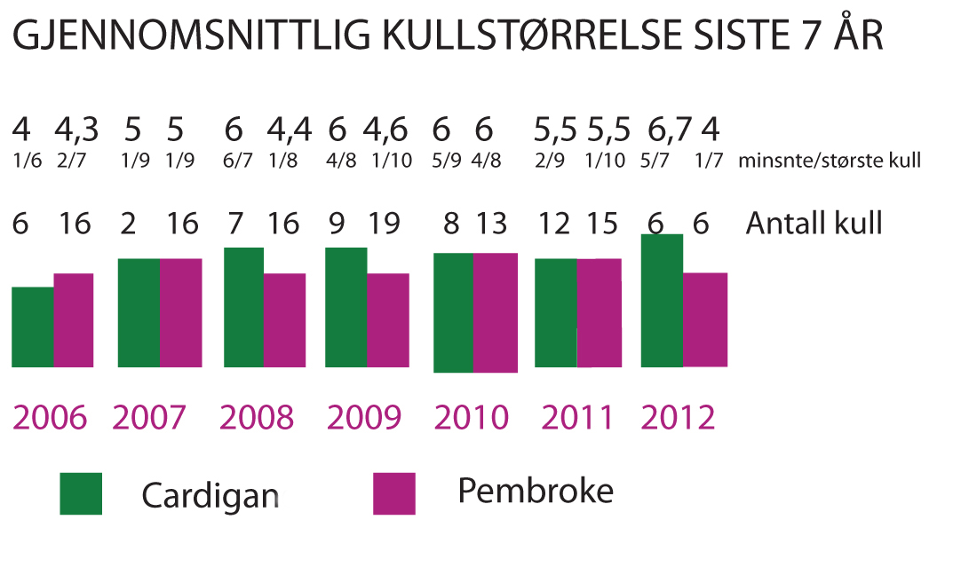
Oversikten viser at kullstørrelsen er stabil over de siste 7 år og at gjennomsnittlig er kullene relativt store for begge raser.

Effektiv populasjonsstørrelse

55 cardigans av en populasjon på vel 300 er brukt i avl de siste 10 årene. Dvs kun ca 1/6.
Av pembroke er 82 hunder av vel 600 brukt i avlen, dvs knapt 1/8. I begge raser er potensialet mye større.

Innavlsgrad

Av 59 kull cardigan over 10 år er 40 etter importerte hunder, noe som gir en innavlsprosent på 0. De 19 gjenværende kull gir en innavlskoeffisient på 0,79 %
Av 86 kull pembroke er 43 etter importerte hunder. De gjenværende 43 kull gir en innavlskoeffisient på 2,787.
Dette vil si at det er en svært lav innavlskoeffisient i begge rasene, og at dette ikke gir noen grunn til bekymring for reduksjon i det genetiske mangfoldet i verken populasjonen av cardigan eller pembroke.

Bruk av avlsdyr

HUNDER ANVENDT I AVL
Oppsettet er basert på NKKs statistikk som kun tar med kull på fem valper eller mer for tisper, mens hvert år fødes kull i begge rasene der det er mindre enn fem valper, noe som gjør at statistikken kan se litt merkelig ut. For pembrokes er det kun ført statistikk til 2010, så oppsettet viser 2002 til 2010.

År: 2002 2003 2004 2005 2006 2007 2008 2009 2010

Cardigan tisper 1 1 2 5 7 4 5 5 2
Cardigan hannhunder 3 2 1 3 1 2 1 6 4

Pembroke tisper 4 9 6 6 3 7 10 4
Pembroke hannhunder 4 7 5 4 4 3 4 2

Ingen cardigan tisper har hatt mer enn fire kull, normalen er ett til to. To hannhunder har hatt åtte kull, den ene en import som er ubeslektet med det som fantes fra før..
En pembroke tispe har hatt fem kull mens normal for rasen er ett til tre. Tre hannhunder har hatt åtte, ni og ti kull registrert etter seg, det dreier seg om importer som var ubeslektet med hva som fantes fra før. Hannhunden som har hatt flest kull har likevel ikke stått for mer enn åtte prosent av valper født siste ti år.
Av de tjuetre cardigan hannhunder som ble brukt fra 2003 til 2011 var fjorten champions. Av trettitre tisper var ni champions.
Av tjueni pembroke hannhunder brukt i avl fra 2003 til 2010 var tjuetre champions.

BRUK AV AVLSDYR.
Selv om de norske populasjonene av både welsh corgi cardigan og pembroke er relativt små holder begge rasene høy internasjonalt kvalitet. En av hovedgrunnene til dette er at det blir importert avlsmateriale fra hele verden, og at kvaliteten på disse importene gjennomgående har vært svært høy. Oppdrettere bruker i også stor utstrekning hverandres hunder. Den kontinuerlige importen og utveksling av avlsmateriale oppdrettere i mellom, har ført til at vi har svært lav innavlsgrad for begge rasene.

Med utgangspunkt i størrelsen på de norske corgipopulasjonene og NKKs retningslinjer bør en cardigan ikke få registrert flere enn 15 valper etter seg i en femårsperiode. Tilsvarende for pembroke er 20 valper.
Å innføre en slik restriksjon kommer til å være svært begrensende for avlsarbeidet i begge rasene. Vi risikerer at det blir importert færre hunder, og at oppdrettere ikke har mulighet til å la egne hunder bli brukt av andre.
Slike restriksjoner er også lite hensiktsmessige i og med at begge rasene har svært lav innavlsgrad.
Siden det en stor grad av samarbeid inne begge rasene i Norden finner vi det naturlig å basere våre anbefalinger på de nordiske populasjonsstørrelsene. De årlige registreringstallene for cardigan i Norden ligger noenlunde stabilt på 500 og noe lavere for pembroke. Ved et konservativt overslag over en samlet Nordisk populasjon vil en da få en øvre anbefalt grense for antall avkom etter ett avlsdyr på 200 individer.

Innhenting av avlsmateriale fra andre land

Det har alltid vært et nært samarbeid innen de nordiske land, slik at avlsbasen for begge corgiene i realiteten er mye større enn tallene sier. I tillegg har det i hele rasens historie vært oppdrettere som jevnlig har importert nye, ubeslektede hunder. Kontakten med Storbritannia er nær, og i de senere år er også nytt avlsmateriale importert fra resten av Europa, USA, Australia og New Zealand.
I årene 2006 - 2013 ble det importert 57 cardigans til Norge. Hovedsakelig fra de andre nordiske land, men også fra Belgia, Storbritannia, Nederland, Polen, USA og Australia. Se vedlegg 4.
I samme tidsrom ble det importert 27 pembroke, hovedsakelig fra Storbritannia og de andre nordiske land, men også fra USA, og Australia. Se vedlegg 5.
De nordiske land har vært våre naturligste samarbeidspartnere, og særlig i Finland finnes det materiale som kan berike vår pembrokepopulasjon. Storbritannia er rasenes hjemland og det er naturligvis viktig å følge med hva som skjer der, spesielt siden det blitt enklere både å reise dit med hund og å ta hjem sæd.
I Storbritannia har cardigan så lave registreringstall at rasen er havnet på den engelske kennelklubbens liste over utrydningstruede raser, og etter innføring av kuperingsforbud har også registreringstallene gått merkbart ned for pembroke.
Dermed har det blitt naturlig for de som har mulighet til det å se lengre unna, hvor begge rasene fins i betydelig større populasjoner, for å hente inn nytt avlsmateriale.

Beskrivelse av kortsiktige og langsiktige mål

Både cardigan og pembroke er inne i en positiv utvikling, med økende antall registreringer og flere nye oppdrettere.
Kortsiktig mål må derfor være å sikre at nye oppdrettere ikke faller fra, men gi dem støtte og kunnskap i arbeidet med å få frem sunne, rasetypiske hunder.
Med en så liten avlsbase nasjonalt er det både på kort og lang sikt nødvendig å opprettholde det gode nordiske samarbeidet, og å utvide avlsbasen ved å importere ubeslektede individ fra andre deler av verden.
Langsiktige mål må være å øke registreringstallene til både cardigan og pembroke ligger stabilt på over 100 registreringer i året. Men dette må ikke gå på bekostning av sunnhet og rasetype.

Prioritering og strategi for å nå målene

For å hjelpe nye oppdrettere til å forstå verdien av å avle på rasetypiske hunder med en sunn anatomi og rasetypisk, trivelig temperament må det arrangeres avls- og oppdretterseminarer. Dette kan legges opp som en tretrinns rakett, med
1) seminar i typeforståelse og anatomi
2) genetikkseminar
3) praktisk avl , fødselshjelp og oppfostring av valpene

Samtidig har økt avl ingen verdi dersom det ikke fins valpekjøpere til de frambrakte kullene, så vi må stimulere til interesse for rasene gjennom økt profilering over hele landet.
1) Det må oppmuntres til og gis mulighet for at corgirasene kan delta på utstillinger landet rundt ved at klubben fortsetter å tillate at rasene tas med der det ikke kolliderer med spesialutstilling,- selv om det betyr kun én påmeldt corgi.
2) Corgier som deltar i andre konkurransegrener, som lydighet, agility, spor, bruks, gjeting,- framheves i mulige fora,- klubbens nettsider, klubb-bladet, og medlemmene oppfordres til å ta i bruk sosiale media for å vise hvilken allsidig hund corgiene er.

Helse

Generell beskrivelse av helsesituasjonen i rasene

Den gjennomførte helseundersøkelsen for corgi-rasene ga et positivt bilde av tilstanden hos de to rasene. Det kom inn 278 besvarelser, fordelt på 204 pembroke og 74 cardigan.
90% av eierne var godt/meget godt fornøyd med helsetilstanden hos sine hunder. Den svenske, tilsvarende undersøkelsen kom til samme konklusjon.
Som dødsårsak oppgis i de fleste tilfelle som "gammel og svak". Dvs at hundene har levd et langt liv fri for plager før de kom til "siste stopp". Ellers oppgis ledd/skjelettproblem, kreft, ulykker som årsak.
Hele undersøkelsen finnes i vedlegg 6. Artikler av Astrid Indrebø "Helse hos welsh corgi" og "Informasjon om Hofteleddsdysplasi" ligger som vedlegg 7 og 8.

Forekomst av helseproblemer, sykdommer og/eller defekter

- 7% av eierne rapporterte om vedvarende/alvorlige problemer med hud/pels/øre, og det ser ut at det er kløe som er det hyppigste problemet (4%).
- Våteksem ble registrert hos 8,5% av hundene, selv om de fleste hadde dette relativt sjelden.
- 12 % av hundene hadde hatt “vedvarende eller alvorlige” fordøyelsesproblemer.
- Ca 4,3% hadde hatt gjentatt episoder med diaré og 4% med oppkast
- Leversykdom ble rapportert i 3% av hundene
- 7 hunder, 2,6%, hadde symptomer på hjertesykdom
- 11 % av eierne rapporterte om symptomer fra luftveiene på hundene (29 hunder). Kennelhoste med 40 hunder (14,4%) og nesemidd med 24 hunder (~9,0%), er de vanligste rapporterte enkeltårsakene.
- De fleste eiere oppgir at de oppfatter at hundene har normalt syn, tre eiere oppgir at hunden ser dårlig. 4% mener at synet er noe nedsatt. 17 cardigans er gentestet for PRA og alle er fri for sykdommen. Av andre øyesykdommer oppgis at 8 hunder har retinal dysplasi, 2 persisterende pupill membran og 2 med «andre øyesykdommer».
- 37 hunder (14%) oppgis med problemer i ledd/skjelett . 28 hunder har artrose (~11,5%), og er ganske likt fordelt i skulder, albu, hofte og kne. Leddbetennelse er rapportert hos 9 hunder (3,5%), halvparten av disse har hatt det flere ganger. Det er en ganske høy forekomst av HD i dette materialet.
- 20 hunder, 7%, har problemer med ryggen
- Urinveisinfeksjon er rapportert hos 6% av hundene
- Kreftsykdommer finnes hos ca 7% av hundene, inkl 9 hunder med jursvulst

- Den svenske tilsvarende undersøkelsen peker på forekomst av artroser som alvorlig og klubben vil følge med i deres arbeid med å kartlegge dette nærmere.

Forekomst av reproduksjonsproblemer

- Av reproduksjonsproblemer er det innbilt svangerskap, 10 tisper (6%) og livmorbetennelse (14% av tispene) som dominerer.
- Det rapporteres om en ganske høy forekomst av fødselsproblemer, > 40 prosent av tispene hadde hatt det
- Hos hannene er det registrert forhudskatarr hos ca 14% av hundene
- Kryptorkisme er registrert hos 11 hannhunder, 10% av hannene.

Beskrivelse av kortsiktige og langsiktige mål

Både Welsh Corgi Cardigan og Welsh Corgi Pembroke er raser som i dag er jevnt over funksjonelt friske og hvor det ikke er typeoverdrivelser som går på bekostning av funksjon og helse.
Det finnes forekomster av flere helseproblemer/diagnoser hos begge rasene, men disse er så få at de ikke kan regnes for å være signifikante. Vi har gjennom de informasjonskanalene som finnes heller ikke fanget opp helseproblemer i andre land som vi bør være på vakt ovenfor.
Farene med å implementere generiske screeningprogram er at et fåtall egenskaper kan bli vektlagt, ikke på grunnlag av hvor utbredt helseproblemet er i rasen, men kun fordi det finnes er diagnostiseringsverktøy tilgjengelig. Så lenge helseundersøkelsen ikke viser signifikante forekomster av leddproblematikk ser ikke NWCK noen grunn til å anbefale screeningprogram som har som formål å selektere avlsdyr basert på HD/AD resultater. Det samme gjelder screeningsprogram basert på de DNA testene som finnes tilgjengelig for von Willebrand og DM.
Unntaket er PRA testing av de cardiganene som ikke har kjent PRA status gjennom stamtavlen.
Det langsiktige målet til Norsk Welsh Corgi Klubb er å opprettholde to levedyktige populasjoner av funksjonelt friske corgier, og som er fysisk og mentalt godt utrustet til en hverdag som aktive familie og brukshunder,
Begrepet «funksjonelt frisk» må vurderes ut i fra et holistisk perspektiv, hvor hundens fysiske og mentale helse, anatomi og bruksdugelighet vurderes under ett. NWCK ønsker å unngå en utvikling hvor oppdrettere mister et helhetlig syn på funksjonell helse til fordel for en snevrere sunnhetsbegrep basert på testresultater.

Kortsiktig vil Norsk Welsh Corgi Klubb arbeide aktivt for å utrede de reproduksjonsproblemene som er funnet hos pembroke.

.

Prioritering og strategi for å nå målene

Reproduksjonsproblemene må utredes videre i en ny helseundersøkelse, og NWCK skal også raskt iverksette tiltak som kan redusere antallet keisersnitt grunnet mangel på kunnskap hos nye oppdrettere.
For å heve det generelle kunnskaps- og kompetanse nivået blant klubbens medlemmer vil det også i helsespørsmål være formålstjenlig med kurs og seminar i anatomi, genetikk og praktisk avl som nevnt i det tidligere avsnittet om rasepopulasjon.

Mentalitet og bruksegenskaper

Jaktprøver, bruksprøver og mentaltester

Rasene har gjort det godt i de disipliner de har blitt gitt mulighet til å prøve seg. Vi har hatt corgier på landslaget i lydighet og agility, vi har corgier som har vært blant eliten i landet i blodspor og vi har corgier som viser evner som gjeterhunder. De hundene som har blitt mentaltestet har bestått testen med glans.

Mentalitet og bruksegenskaper i forhold til rasestandarden

Cardigan beskrives i standarden som "Våken, aktiv, intelligent og stabil, ikke sky eller aggressiv". Selv om de fleste lever opp til standarden, har man fremdeles litt å arbeide med når det gjelder å få bort individ som er for reserverte.
Pembroke beskrives som " Djervt uttrykk, arbeidsvillig. Frimodig og vennlig, aldri nervøs eller aggressiv".
Undersøkelsen viser at stort sett alle corgier svarer til standarden mentalt. 91% er meget godt/godt fornøyde med hundens generelle adferd, og hundene beskrives som kontaktsøkende og lettlærte.
- Ca 6% sloss når de er løse “svært ofte” eller “ofte” med hunder av samme kjønn.
- Ca 12,5% av hunden kan vise aggressive signaler ( “ofte-svært ofte) mot andre hunder av samme kjønn når de går i bånd.
- Frekvensen av hunder som har bitt av andre hunder (samme kjønn) «ofte/meget ofte» er ca 6%.
- Den rapporterte frekvensen av knurring på voksne fremmede ligger på ca 1,5% (ofte-meget ofte), mens hunder som knurrer “av og til” ligger på rundt 5%.
- 17% av hundene ser ut til å ha relativt sterk/meget sterk angst for skudd, mens 21% har sterk eller meget sterk angst for fyrverkeri.
- Ca 2,5% av hunden kan vise noe angst for fremmede menn
- Rundt 7% av hundene bjeffer ofte på fremmede voksne
- 43% har en tendens til å bjeffe på dørklokken.
- Ca 7% bjeffer ofte eller alltid når noen går forbi bilen, mens det tilsvarende for hus/hage er ca 24%.
- Ellers vil 14% “ofte eller alltid” løpe etter vilt, mens rundt 28,5% vil løpe etter katter
- En god del hunder viser tendens til ulike repeterende “aktiviteter”, som biting i poten, slikking på forbein/bakbein, halejaging osv.
- Nesten alle hundene er meget avslappet hjemme (98%)

- Det ser ut til at en større grad cardigans enn pembrokes viser uønsket adferd.

Beskrivelse av kortsiktige og langsiktige mål
NWCK ønsker å beholde fokus på at begge corgirasene skal være mentalt i stand til å leve gode liv som familie- og brukshunder. Gjennom kurs og seminar ønsker vi å informere nye oppdrettere om viktigheten av mentalitet, både for hundenes og eiernes del. Det må også gis informasjon til nye eiere om at corgien er aktive raser som krever både fysisk og mental stimulans for å fungere optimalt.
Prioritering og strategi for å nå målene
Det må understrekes ovenfor oppdrettere at man Ikke skal avle videre på individ som gir avkom med angst- og aggresjonsreaksjoner i relasjon til mennesker.
Informere nye eiere om de fysiske og mentale behov den gjengse corgi har i hverdagen
Stimulere til deltagelse i diverse hundesporter hvor corgien gis mulighet til å bruke seg selv og sin arbeidslyst.

Eksteriør

Eksteriørbedømmelser

For at oppdrettere skal få tilbakemelding på i hvordan de ivaretar rasens eksteriør og rasestandarden, er det viktig at valpekjøpere oppmuntres til i alle fall én gang stille ut hunden sin for en rasespesialist.

Av 4980 utstillingsnummer for pembrokes 2001-2013, har kun 487 IKKE oppnådd Excellent/1.premie i kvalitetsklasse. Dette er IKKE et realistisk bilde av kvaliteten innen rasen.
Av 1632 utstillingsnummer for cardigan i samme epoke, fikk 263 IKKE Excellent/1.premie, med også en større andel av de laveste premiegradene brukt, dvs en aning større spredning i bruk av premiegrad, men heller ikke her reflekterer premiegraden den eksisterende kvalitet i rasen
Uten å ha gjort statistisk oppstilling over dommer/land, kan det se ut som om at av ikke-rasespesialistene, er skandinaviske dommere stort sett noe strengere enn dommere fra andre land.

Overdrevne eksteriørtrekk

Begge corgirasene skal være funksjonelle og velbalanserte gjeterhunder. De må ha et velutviklet forbryst/velplassert skulder, for å gi fronten stabilitet og støtdemping. Hundene må også være normalt vinklet fremme og bak.
For cardigan ønsker vi at det skal slås ned på svake mellomhender/ for utad dreide frempoter.

Beskrivelse av kortsiktige og langsiktige mål

Skal utstilling ha en verdi, trenger vi dommere som kjenner rasene, deres styrke og svakheter, og som kan og tør bruke premiegradene. Klubben har blitt gitt ansvaret for etterutdanning av kvalifiserte dommere for sine raser og ett dommerseminar over en dag er allerede arrangert, men det bør gjentas med jevne mellomrom,- både for å gripe tak i de nyutdannede og for å friske opp kunnskapene til de som har vært autorisert en stund.

Gjennom dommerseminar når vi kun norske dommere. Det er derfor også viktig at klubben bruker sin innflytelse overfor utstillingskomiteen i NKK når det gjelder hvilke dommere som brukes på de internasjonale utstillingene og samtidig sender ut lister til alle arrangører av nasjonale utstillinger over dommere klubben mener dømmer våre raser på en kompetent måte.

Om det på de internasjonale utstillingene påmeldes nok corgis til at det trengs egen dommer, kan klubben ha større innflytelse på NKKs valg av dommer. På nasjonale utstillinger vil det neppe noen steder være påmeldt stort nok antall corgis til at dette er tilfelle. Det er derfor viktig at klubben har oversikt over mange-rasers dommere som kjenner rasen godt og som er økonomisk mulig å benytte for arrangør.

Prioritering og strategi for å nå målene

1) Sende lister til NKK s utstillingskomité over ønskede dommere og legge samme liste ved til klubber som søker om å få ha corgi med på sine utstillinger.
2) Arrangere dommerseminar med jevne mellomrom.

Oppsummering

Prioritering av viktige kortsiktige og langsiktige mål
På bakgrunn av den helseundersøkelsen Norsk Welsh Corgi Klubb har gjennomført, og den dialogen som har funnet sted i forbindelse med utarbeidelsen av RAS, har vi definert følgende målsettinger for welsh corgi cardigan og welsh corgi pembroke.
NWCK ønsker å ta vare på den gjennomgående gode helsen hos cardigan og pembroke, samt arbeide aktivt med de helseproblemene vi har observert.
Begge rasene bør stige betraktelig i registreringsantall for at vi kan få to nasjonalt bærekraftige populasjoner, men denne økningen må ikke skje på bekostning av den kvaliteten vi har per i dag, eller videre avlsmessig fremgang.
Det er også viktig å ta arbeide for en aktiv og inkluderende raseklubb som skaper en godt forum for åpen dialog og læring.

Plan for videre arbeid i klubben

For å sikre at begge rasene skal kunne vokse numerisk vil NWCK arbeide aktivt for å ta vare på gamle og nye oppdrettere, samt promotere rasene ut mot potensielle valpekjøpere.
NWCK bør utarbeide en strategiplan for arbeid med de reproduksjonsproblemene som finnes på welsh corgi pembroke, og gjøre arbeidet med disse problemene til et mål med høy prioritet. Man bør også vurdere å invitere til et samarbeid med raseklubber i andre land rundt denne problematikken.
Videre bør styret i NWCK legge ved en oversikt over helsetilstanden til rasene, inkludert eventuelt ny relevant informasjon som har kommet, i årsmeldingen til klubben.

Vedlegg

Helse og screeningundersøkelser hos welsh corgi
Astrid Indrebø, veterinær fagsjef i Norsk Kennel Kub, leder av Helseavdelingen
Screening innebærer at man undersøker et stort antall hunder for en spesiell sykdom/tilstand – uavhengig av kliniske symptomer. Det finnes flere typer screeningundersøkelser. Blant de vanligste er røntgenundersøkelser (i første rekke hofteleddsdysplasi - HD - og albuedysplasi - AD), øyelysning (foretatt av autoriserte øyelysere) og blodprøver for DNA-undersøkelse for rasespesifikke sykdommer hvor nedarvinger er kjent og genet funnet.

Bør flest mulig raser undersøkes for flest mulig sykdommer?
Norsk Kennel Klub (NKK) er klar i sin anbefaling: Screening (undersøkelse av et stort antall dyr i en rase uavhengig av kliniske symptomer) bør bare anbefales for sykdommer og raser hvor sykdommen har betydning for hundens funksjonelle helse (NKKs Avlsstrategi, pkt 4.7). Den internasjonale kynologiske organisasjonen FCI har, med bakgrunn i NKKs avlsstrategi, tilsvarende formulering i sine Breeding Strategies, vedtatt av FCI General Committee 2010 (art 4.2): Screening should only be recommended for diseases and breeds where the disease has major impact on the dogs’ functional health.

Poenget er at man skal undersøke fordi det finnes et problem, ikke fordi det finnes en test.

NWCK har nylig gjennomført en omfattende helse- og atferdsundersøkelse i samarbeid med Norges veterinærhøgskole. Dette er hyggelig lesning: Konklusjonen på undersøkelsen er at welsh corgi har god helse.

Undersøkelsen viser at halthet, som er angitt at skyldes HD eller AD forekommer sjelden. Jeg er imidlertid litt overrakset over at det oppgis i undersøkelsen at 26 pembroke og 20 cardigan har offisiell HD-diagnose. Iflg NKKs offisielle statistikker (nkk.no) har 16 cardigan og 36 pembroke født i tidsrommet 1980-2011 fått offisiell HD-diagnose. Av hunder født i tidsrommet 2000-2011 har 16 cardigan og 16 pembroke offisiell HD-diagnose. Statistikken er kjørt ut i januar 2013, og hunder født i 2012 har følgelig ikke oppnådd offisiell røntgenalder; ingen hunder registrert i 2012 hadde offisiell diagnose. For AD står følgende i statistikken for hunder født i tidsrommet 1980-2001: Cardigan – 7 røntget (alle fri), pembroke – 5 røntget (4 fri, 1 svak grad).

Dersom hunden din halter og hunden blir HD/AD-røntget på grunn av klinisk mistanke om HD/AD før den er 12 mnd, kan bildene sendes til NKK for avlesning, sammen med skjema underskrevet av veterinær og eier. Hvis diagnosen middels eller sterk grad bekreftes av NKKs avleser, registreres denne diagnosen i NKKs register. NKK bekoster utgiftene til avlesning.
Rapporter til raseklubb
Dersom du har en hund som har fått konstatert en sykdom/defekt som dyrlegen mener har en arvelig bakgrunn, bør du be dyrlegen om å skrive en rapport/attest og sende den til raseklubben. På den måten kan raseklubben holde oversikt over hvor problemene finnes, og hjelpe oppdrettere til å unngå å kombinere hunder som kommer fra linjer hvor de samme problemene finnes. Det er en selvfølge at avlshundene selv er friske.

Pkt 4.1 i NKKs Avlsstrategi: Bare funksjonelt friske hunder skal brukes i avl. Hvis nære slektninger av en hund med kjent eller antatt arvelig sykdom brukes i avl, bør den pares med en hund som kommer fra en familie med lav eller ingen forekomst av tilsvarende sykdom.

Øyelysning
Raseklubben anbefaler at hunder som er tenkt brukt i avl skal øyelyses. Helseundersøkelsen viser at det er konstatert sykdom i linsen (katarakt) hos 7 pembroke (av de 204 som besvarte undersøkelsen). Videre er det oppgitt at 17 hunder er gentestet for PRA, og alle er fri.
Anbefalinger fra Gruppen av autoriserte attestutskrivere for arvelige øyesykdommer
Pembroke
Sykdommer
- Utviklingskatarakt. Har vært påvist, men bare i få tilfeller
- Progressiv retinal atrofi (PRA)
- Retinal dysplasi (RD), multifokal. Medfødt. Påvises, men har ikke gitt synsproblemer. Registreres
- Persisterende pupillmembran (PPM)
Undersøkelsesrutine
- Avlstisper undersøkes før hvert valpekull
- Hannhunder årlig så lenge de brukes i avl
- Øvrige hunder undersøkes ved 1,3 og 7 års alder
Avlsanbefalinger
- Hunder med utviklingskatarakt bør ikke brukes i avl
- Hunder med PRA, deres foreldre, søsken og avkom bør ikke brukes i avl
- PPM: Hunder med små forandringer kan brukes i avl, men bør fortrinnsvis pares med hund uten tilsvarende forandringer. Hunder med uttalt PPM bør ikke brukes i avl
- Hunder med retinal dysplasi kan brukes i avl, men bør fortrinnsvis pares med hund som er fri

Cardigan
Sykdom: Progressiv retinal atrofi (rcd3 PRA). Ikke kjent i Norge. Gentest tilgjengelig.

Rasespesifikke avlsstrategier (RAS)
NKK ga høsten 2012 alle raseklubbene i oppgave å utarbeide en rasespesifikk avlsstrategi, med frist for innlevering 01.01.2014. En slik strategi er et viktig verktøy for å sikre sunn hundeavl.

I avlsstrategien skal klubbene definerer kortsiktige og langsiktige mål og beskrive hvordan målene skal nås. Rasens kvaliteter og fortrinn skal ivaretas, og utfordringer og forbedringspotensial defineres. RAS skal være et levende dokument som oppdrettere kan bruke aktivt i avlsarbeidet, og det skal bevisstgjøre rasemiljøene om utfordringer og mål for sin rase.

RAS skal hjelpe rasemiljøene til å få overordnede, gjennomtenkte mål for avlen, og bidra til å skape fellesskap og samarbeid i rasemiljøene.

Det er en stor utfordring for en raseklubb å utarbeide RAS, og jeg vil oppfordre til at både oppdrettere og andre hundeeiere støtter og hjelper klubben i dette arbeidet. Det er dette dokumentet som skal lage grunnlaget for den videre avlen av rasen. Helseundersøkelsen viser at welsh corgi er sunne raser, oppgaven nå er å sørge for at den forblir sunn også i framtiden. Nettopp derfor er det viktig å legge vekt på de helsemessige utfordringene rasene eventuelt måtte ha og som påvirker hundenes funksjonelle helse. Nettopp derfor er det viktig å rapportere til klubben om syke hunder, slik som nevnt over. Screeningundersøkelser bør bare anbefales for sykdommer og raser hvor sykdommen har betydning for hundens funksjonelle helse.

informasjon om Hofteleddsdysplasi (HD)
Astrid Indrebø, veterinær fagsjef i Norsk Kennel Kub, leder av Helseavdelingen

Hva er HD?
HD er en utviklingsfeil i hofteleddene som kan angå ett eller begge hofteledd. En hund er, i motsetning til menneske, ikke født med HD, men den kan være født med en genetisk risiko for å utvikle HD. Defekten består i at hofteskåla og lårhodet ikke passer til hverandre. Det dannes sekundærforandringer rundt leddet i form av forkalkninger. Det kan også oppstå unormal slitasje inne i hofteleddet, som igjen kan gi unormale trykkbelastninger på deler av leddet. Deler av leddbrusken kan slites bort og erstattes av beinvev i kroppens forsøk på å reparere de skadene som har oppstått. Det finnes ulike grader av denne defekten - og røntgenavlesning av hofteleddene graderes etter følgende skala: fri (A, B), svak (C), middels (D) eller sterk (E) grad av HD.

Hva er årsaken til at en hund får HD?
Utviklingen av HD hos en hund skyldes en kombinasjon av arv og miljø. Arvbarheten gir uttrykk for hvor stor del av totalvariasjonen i en egenskap som skyldes arvelige faktorer. Arvbarhet er den forskjellen mellom individene som skyldes arv; arvbarhet er ikke det samme som arvelighet. Arvbarheten for HD varierer noe fra rase til rase, og undersøkelser av NKKs materiale viser en gjennomsnittelig arvbarhet på i underkant av 30% (variasjon fra 10-48%). Dette innebærer at også andre faktorer har stor betydning for utvikling av defekten. Man antar imidlertid at en hund ikke utvikler HD med mindre det foreligger en arvelig disposisjon, men en hund trenger ikke utvikle HD til tross for at den kan være arvelig disponert.

Hvor stor betydning har HD for hunden?
HD utvikles mens hunden vokser. En hund som har utviklet HD, kan få problemer av varierende grad, men slett ikke alltid. Hvorvidt den vil få kliniske symptomer, er i første rekke avhengig av graden av HD, men også i vesentlig grad av hele hundens konstruksjon og funksjon, dvs hvorvidt hunden er sunt bygget og kan bevege seg riktig og effektivt. Hunder med en dårlig og usunn konstruksjon, vil ofte få større problemer dersom den har HD sammenlignet med en godt konstruert hund som kan bevege seg sunt og effektivt. Riktig mosjon er viktig!

En hund med svak grad av HD vil som regel ikke vise noen symptomer i det hele tatt, og vil kunne leve et helt normalt liv. Dersom hunden har middels grad HD, er det større risiko for at den kan utvikle symptomer. Tidspunktet for når disse symptomene inntrer, kan variere mye. Noen hunder med middels grad HD kan begynne å vise en tendens til stivhet i bakparten ved 4-5 års alderen uten at det ser ut som om tilstanden er spesielt smertefull for hunden. Andre kan vise symptomer tidligere, mens atter andre ikke vil vise symptomer i det hele tatt. Dersom hunden holdes i god kondisjon og man trener den riktig og fornuftig, vil en hund med middels HD som er sunt konstruert ofte oppnå like høy levealder som en HD-fri hund, og tilværelsen vil ikke være smertefull. Overdreven mosjon, som lange turer i dyp snø, bruk som trekkhund i tungt arbeid osv, er imidlertid ikke å anbefale. Jevn mosjon er viktig. Man må imidlertid være klar over at det finnes hunder med middels grad HD som har tydelige kliniske symptomer på defekten.

Dersom hunden har sterk grad av HD, er risikoen større for at den får kliniske problemer. For noen hunder er sterk HD direkte invalidiserende, og i enkelte tilfeller kan avlivning være beste utvei. Men man skal være klar over at mange hunder greier seg utmerket selv om de har sterk grad HD, og kan fungere normalt og være svært aktive langt opp i høy alder uten å vise tegn på smerte. Riktig mosjon er viktig!

Det er altså ikke nødvendigvis sammenheng mellom den diagnosen som stilles ved hjelp av et røntgenbilde og hvordan hundens kliniske tilstand er! Det er viktig at man ikke begynner å behandle hunden sin som om den skulle være invalid, kun på grunnlag av røntgenbildene.

Hvordan skal jeg trene en hund med HD?
En hund med HD må trenes fornuftig. Det er viktig at den får bygget opp muskulatur, og at sener, ledd og leddbånd ikke overbelastes. Jevn mosjon er viktig for enhver hund fra den er valp. Treningsmengden økes gradvis ettersom hunden vokser og kondisjonen bedres. Er det først konstatert HD, er det viktig at hunden ikke holdes for mye i ro. Den må trenes opp gjennom daglig og jevn mosjon. Mosjonen skal fortrinnsvis foregå på et relativt mykt underlag som f.eks. i skogen - IKKE på asfalt. Lengden på turene økes gradvis. Det er ikke bra for hunden at den ligger mer eller mindre stille hele uken - for så å få en lang og anstrengende tur hver søndag. Jevn mosjon - gjerne i noe ulendt terreng - er det beste. Og hunden må være i normalt hold - aldri tung og feit da dette vil øke belastningen på skjelettet betraktelig.

Kan HD behandles?
HD kan til en viss grad behandles ved smerteterapi eller ved kirurgiske operasjoner.

Smerteterapi
Gjennom smerteterapi kan en hund med kliniske symptomer på HD få et bedre liv. Når smertene er borte, kan den lettere trenes opp, slik at den kan få bygget opp muskulatur og fungere langt bedre.

Det finnes ulike medisiner som brukes i smerteterapien. Diskuter dette med dyrlegen din.

Akupunktur har vist seg å være effektivt for enkelte hunder med HD. Ved Norges veterinærhøgskole er det gjennomført en undersøkelse av effekten av en alternativ smertebehandling: implantasjon av små gullbiter på spesielle punkter i muskulaturen rundt hoftene. Effekten av metoden har vist seg å være god.

Kirurgiske operasjoner
Det er prøvd ulike operasjoner ved HD. Den mest drastiske går ut på å skifte ut hofteleddet og sette inn et kunstig hofteledd. Dette er en komplisert og kostbar operasjon som utføres på enkelte større dyreklinikker. Resultatene ser foreløpig ut til å være relativt gode. Diskuter gjerne dette med dyrlegen din som eventuelt vil henvise deg til en dyreklinikk som utfører slike operasjoner.

En mindre drastisk operasjon går ut på å foreta en muskeloperasjon som gjør at lårhodet blir riktigere plassert i hofteskåla. Dette vil kunne redusere smertene i leddet så mye at hunden blir haltfri, også på lang sikt. Forutsetningen er imidlertid at hofteskål og lårhode er nærmest normale mht dybde og fasong og at det er ingen eller lite forkalkninger. Ved store forandringer i hofteleddet er det lite sannsynlig at man vil ha nytte av en slik operasjon.

Welsh Corgi Cardigan i Norge

De første Welsh Corgi Cardiganene i Norge ble importert av kaptein Albert Rød fra Sandeford på 1930-tallet. Disse hundene ble aldri registrert i NKK og vi vet heller ikke om de ble kjøpt i Storbritannia aller USA.
Rasens offisielle historie i landet begynte derfor først i 1976 da Marcus Jonassen importerte den røde hannhunden Int Ch Daleviz Tangerine fra Arthur Bridge i England. Året etter importerte Elin Refset (Kennel Cardelin) hans trefargede helsøster. Hun ble paret med Sardis Sir Geraint, en engelsk import i Sverige, og den 19. oktober 1979 ble det første cardigankullet født i Norge.
Den soble Int Nord Uch Cardelins First Anisette kom herfra, og ble selv mestvinnende cardigan i 1982 og 1990. I 1980 importerte Elin Refset den flotte N Ch Daleviz Monitor, også han fra Arthur Bridge.
Elin Refset introduserte også merlefargen til Norge med sin N Ch Beckrow Blue Emmanuelle i 1983 og senere kom den trefargede Beckrow Born To Star i 1985, også han fra Sandra Tonkyn.
Fra det første valpekullet ble født hos kennel Cardelin i 1979 og i 1984 hos kennel Bårvas, var det hunder fra disse to oppdretterne som preget rasen i Norge frem til midten av 1990tallet. Kvaliteten på de første importene var god og gjennom et nært samarbeid med svenske oppdrettere satte de norske hundene sitt preg på rasen også i Sverige og Finland.
Kari B Lysholm i Stavanger kjøpte den blå Nuch Cardelins Happy Heddy, og paret med Int Ch Cardelins Great Gulliver fikk hun N Ch NV-96 Andy Poden til Heddy og N Ch Abby Pia til Heddy. Uheldigvis ble det aldri født noen valper etter disse to, og dermed ble linjene fra de første blue merle importene til Norge tapt.
I denne perioden kom det også enkeltstående kull, men ingen andre oppdrettere etablerte seg i landet.
Den siste storvinneren fra kennel Cardelin var N UCH NV-99-01 Bårvas Gino , eid av Elins datter Linn Refset. Kennelen importerte Kerman Copper Beech at Joseter fra England i 1997, og hun ble i 2000 mor til det siste Cardelinkullet som ble registrert i NKK.
I 1994 importerte Ingrid Prytz Ohm og Per Morten Aarak tispen Avena fra Annika Odh, og året etter tispen Nicknames Daughter to Cardax, begge fra Sverige. Disse ble stamtispene til kennel All Trade og markerte også en tid hvor den generelle interessen for rasen økte.
I løpet av de neste årene importerte kennelen flere hunder fra den finske Yardican kennelen, mange fra delvis amerikanske linjer.
De som fikk størst innflytelse videre er N Ch NV-98 Yardican Llawen, N Ch Yardican Eri Epeli, Int Ch Yardican Black Knight, Am Ch Yardican US Edition, N Sw Ch Yardican Glorious og NordV-08 Yardican Dreamade.
I 2003 kom den blå hannhunden N Ch NV-04 Bilbao Silversmyth of Oz fra Australia. Han ble far til kennel Immes første valpekull, til Kennel Cardigardens stamtispe, og svenske Possibles Arthur som var den første cardigan som ble BIS på den norske rasespesialen.
Fra England fikk de låne Int Ch Trenwydd Silver Wizard og senere kjøpe Thamesmere Breakaway At Gowerston. En sønn av denne hannhunden, paret med ”Lizzie” produserte Int Ch All Trade Minnie The Moocher som ble eksportert til kennel Cymraeg Ci i Belgia. Hun ble også lånt ut til Bjørn Erlin Løken, kennel Analog, og er mor hans første cardigankull.
Fra 2007 begynte All Trade å samarbeidet med flere anerkjente amerikanske oppdrettere, og de fikk kjøpe Am Ch N Ch NV-08 Phi Vestavia Cameron Brig, Blu Skyy Soul Rebel og Pluperfect Merrymoon Perpetua. Am Ch Shadowalk Trademark kom også over to Norge fra 2007 til 2009.
Trademark hadde vært mestvinnende avlshund i USA flere år på rad, og etterlot seg flere gode valpekull både i Norge og Sverige.
Senere har kennelen brukt, og importert sæd etter, flere amerikanske hannhunder, blant annet Am Ch Ch Twinroc Santa Paws, Am Gr Ch Kingsbury`s I`m Harry P, Am Gr Ch Xtacee Dancin`In The Moonlight og Am Ch Lynn Farms What`s Not To Love.
De fleste avls- og utstillingshunder fra kennelen har blitt eksportert, men noen finnes også i stamtavlene til norskoppdrettede cardiganer.
Etter å ha vært interessert i rasen lenge importerte pembrokeoppdretter Anne Indergaard Int Ch Floatin Ynusddu fra Nederland i 1999. Ynis ble den første cardigan som ble BIS på den store Morokulienutstillingen, og knuste dermed ett av rasens ”glasstak”.Året etter fikk Anne låne over den vakre engelske championen Tamlin King Solomon, som ble den første cardigan som vant gruppen på en internasjonal utstilling i Norge. Disse to ble også foreldrene til kennel Annwyns eneste cardigankull, hvor en vakker datter ble eksportert tilbake til Nederland.

Solomon og Ynusddu hadde også vekket kjærligheten til rasen hos en annen pembrokeoppdretter fra Trøndelag, og i 2004 importerte Hanne Tvestad, kennel Cymar, Int Ch NV-04 Tamlin Frans Hals fra England.
I 2001 kjøpte Ingvild Angel Ruud sin første cardigan, Gusigans Indra Linblå, fra Sverige og et år senere Newcards Joyleaf fra Finland.
Joyleaf ble mor til kennel Immes første corgikull i 2004, far var den australske importen Bilbao Silversmyth Of Oz. En datter fra dette kullet ble solgt til Mimmi og Helge Momrak, og ble stamtispen til kennel Cardigarden.
Siden den gang har også denne oppdretteren importert mange hunder. Fra Sverige : Wesa Borgs Vadelma, Skjærgårdsvallarens Emma, Possibles Cute Cataia og Possibles Daisy Duke. Fra Finland kom også Pirtek Diana Dantalian. Fra Danmark kom importene Vistrupshus Billie Jean, Team Ulrichs Red Ruby og den finskoppdrettede Geestlands Vulpine Villain.
I tillegg har hun også importert Diva Divine VD Milligenhof fra Nederland og Octavarioum Nowa Scozja fra Russland.
Som nevnt tidligere kjøpte Mimmi og Helge Momrak sin første cardigan fra kennel Immes i 2004, men de registrerte ikke kennelnavnet Cardigarden før etter det første kullet var født i 2006. Derfor fikk disse valpene ikke kennelnavn, blant dem Int Ch Adonis a Noble Lad.
Det ble videre importert to hannhunder: N Ch Smultronbakkens Kummin fra Sverige og N Ch Trafox Storm and Fire fra Finland.
Fra Danmark, Sverige og Polen kom tispene N Ch Hashfan Linedance Girl, Carddicted Heidi Heidi Ho og Nefretete Gaucho, den siste i sameie med kennel Sira Saints.
Hashfan Linedance Girl har markert seg som en flott avlstispe, men rasespesialvinnende avkom både i sine kull etter Ch Shadowalk Trademark og Ch All Trade Rollercoaster. Hennes datter, Int Ch Cardigarden`s Dion C`s Melody, ble solgt til Nina og Per Olav Ramberg og deres nyoppstartede Shepados kennel.
Kennel Cardigarden har også brukt Int Ch Uszaki Falkor Luckydragon fra Polen og importert sæd etter US GCH CH Blacksheep Masterpiece Mystery
Hilde Mathiesen Sørvik ble kjent med rasen som forvert for All Trade Stars and Stripes og Yardican Glorious.
I 2010 registrerte hun kennelnavnet Govannon, og har siden den tid hatt flere valpekull, og importert Applaus Virgo Vestalis og Re-Kontra Dellbena Gaucho fra Polen, og Jazenta Jack n Jones fra Irland.
Siden Christine Sonberg importerte Int Ch All Trade Minnie The Moocher og All Trade Oh La La til Belgia i 2005 fikk hennes kennel Cymraeg Ci stor innflytelse på rasen også i hennes hjemland Norge. I Minnies første kull, med Int Ch Rarebit Blackjack Boyd, fikk hun Int Ch Multi Ch MultiVinner Cymraeg Ci Golddigger som flyttet til Lasse og Pernilla Holman i Norge. Han er så langt den mestvinnende cardigan gjennom tidene i Europa, med en andreplass på NKKs Bamseliste som høydepunkt.
”Dollar”s datter All Trade Asking For Trouble ble senere den første norskoppdrettede cardigan som ble BIS på en norsk spesialutstilling.
Det er også importert flere andre hunder fra CymraegCi, bl.a. Silje Bjarkøys Int Nord Ch Cymraeg Ci Lafayette, og i 2014 flyttet kennel og innehaver tilbake til Norge.

De siste årene har det kommer til flere oppdrettere, som nå har ett eller flere kull under beltet. Blant disse kan navnes La Mia Strada, Siras Saint, Skotmyra, Shepado, Flidaris og Analog. De har allerede drettet opp vinnere av rasespesialer i inn- og utland, og gruppe og BISplasseringer her hjemme i Norge.

PEMBROKE-RASENS HISTORIE I NORGE
  - Leif-Herman Wilberg

Norsk Welsh Corgi Klubb ble startet i 1971, men undersøkelser i NKK’s register viser at det ble registrert 4 welsh corgi pembroke allerede i 1958. Den første pembroke som er registrert i NKK er Coillemohr Red Admiral 58/3032, og ble importert fra England av Fr. Ellebeth Galtung, Bestun. Hun importerte også i 1959 tispen Coillemohr Copper Coin 59/1238. Omtrent samtidig med Red Admiral ble det også importert en han og en tispe til Gudmund Odden i Bøverdalen. Det var Hundleton Hei 58/4307, og Hundleton Sporho 58/4308. Etter disse fire engelske importene ble de første valpekull med welsh corgi pembroke født i Norge i 1959, først hos Gudmund Odden og noe senere på året hos Ellebeth Galtung, Kennel Kilcharan.
Fra tidlig på 60-tallet ble Kennel Furbellows, med familien Anspach toneangivende innenfor corgiavlen. Etter de første engelske importene ble mange svenske hunder benyttet for å utvide avlsbasen, men rasen levde en ganske anonym tilværelse inntil 1967 da Knut Sigurd Wilberg importerte hanhunden Yorken Gallant Knight fra Alice Jackson i England. Denne hunden hadde en fantastisk suksess i utstillingsringen, han var den første welsh corgi pembroke som vant Best in Show på en NKK utstilling og vant i 1968 Bamsestatuetten, til årets mestvinnende hund uansett rase, på utstillinger arrangert av NKK. Samme år ble tispen Yorken Dusky Mandy of Kathla (se s.A-2) importert drektig fra England, og var mor til Kennel Siggen’s første corgikull. Uten noen kjennskap til rasen, hadde man vært så heldige å få tak i avlsdyr fra noen av Englands ledende linjer. Med familien Wilberg’s bakgrunn i fra schäferhund, var det vel naturlig at 5 av 6 valper havnet hos schäferhundmennesker. Både Irene Knudsen, Kennel Vovselia og Runi Vehre og Harald Røkke, Kennel Rakkisysla, fikk sine første corgis fra dette kullet. Fra dette kullet kom også Norges første Int. Ch. Siggen’s Dusky Queen, som var eiet av Liv Wilberg.
Rasen fenget brukshundfolk, og det var behov for bredere avlsbasis, og i 1969 importerte familien Jacobsen, Kennel Schäffie, også med scäferhund bakgrunn, to tisper Caroline of Tymawr fra mrs. Kevill og Kydor Cressida fra Dorothy og Wally Winter. Dette ble starten på familien Winters Norges tilknytning, og som var medvirkende årsak til at sønnen Geoffrey senere ble gift med Kari Wilberg, kennel Karwin. Da Caroline of Tymawr tidlig på 70-tallet ble parret med Yorken Gallant Knight, overtok fru Jacobsen’s tante, Karin Wattum, en valp, Schaeffies Dixie og det ble starten på Kennel Tronstadåsen.
I 1972 overtok Grete og Olav Hedne Siggen’s Penta, og det var utgangspunktet for Kennel Borgatun. Midt på 70-tallet skjedde en del forandringer. Kari, tidligere Wilberg, dannet Kennel Karwin sammen med Geoffrey Winter. Knut-Sigurd Wilberg gikk ut av Kennel Siggen, og Leif-Herman tok inn sin frue Rita.
Andre kenneler som i forskjellige perioder har hatt betydning for pembrokens utvikling i Norge er,Kennel Stompen, Synnøve og Rolf Rune Miltvedt, Kennel Maxi, Johnny Brynildsen, Kennel Tinnetoppen, Åse Tinne, Kennel Ci Sodli, Eli Bruun Kase, Kennel Magpie, John Egge, Kennel Contender, Geir Nordahl Pedersen, Kennel Annwn, Anne Indergaard, Kennel Leitegård, Målfrid Byrkja, Kennel Carillo, Kari Granaas Hansen og Jan Kolpus, Kennel Benfro, Siri og Rolf Alnes, Kennel CiMaith, Åse og Finn Myrvold, Kennel Cymar, Hanne Tvestad, Kennel Grey Shadow, Vigdis Værhaug, Kennel Torefjell, Hege Jakobovitz, Kennel Welincha, Ragnhild og Leif Belgen, Kennel Storfoten, Liv Bakke Jørgensen, Kennel Lee Armand, Elin Normannseth, Kennel Quantos, Inger Lise og Leif W Johansen , Kennel Bytham, Irene Serigstad. Heldigvis er det en del av de nye oppdretterne som har erfaring fra andre raser slik at rasen er i en meget positiv utvikling.
Når vi nå har presentert de forskjellige menneskelige aktørene i pembroke rasens historie i Norge, vil jeg gå nærmere inn på de hundene som jeg mener har hatt størst betydning for rasens utvikling.
De første importene fikk betydning for rasen langt utover 70-tallet. Svært mange av dagens pembrokes vil nok kunne føre sine aner tilbake til Kennel Siggen’s to første importer N.S chYork en Gallant Knight og N.S ch Yorken Dusky Mandy of Kathla.
Utover på 70-tallet ble det importert en rekke hunder da det var stort behov for å utvide avlsbasen. I 1972/73 ble to kullbrødre importert fra Kennel Kydor med kort mellomrom, N.S ch Kydor Cointreau til Kennel Siggen og Int.ch Kydor Casanova til Kennel Trondstadåsen. Begge fikk stor betydning for rasens utvikling, først og fremst gjennom sine døtre. Cointreau’s mest markante datter var Int.ch Siggen’s Treasure, men også fra Ch Vicki som var stammor til kennel Leitegård, kan hans linje følges helt frem til i dag. Treasure ble selv Gullcorgi de to første årene konkurransen ble arrangert, 1974/75, og var mor til 12 champions, deribant Gullcorgiene i 1976: Int ch Siggen’s Windy Whiskers, 1977: Int ch Siggen’s X-mas Foggy Stardust, 1984: søsteren Int ch Siggen’s X-mas Beauty og 1981: Ch Siggen’s Carmen, og ikke minst hennes bror Int ch Siggen’s Cassy. Cassy ble en betydelig avlshund, og to linjer lever videre via søstrene Ch Siggen’s Sheila og Ch Siggen’s Sara. Hans linje er også betydningsfull i Sverige og Finland. Windy Whiskers gjorde seg selv uforglemmelig gjennom sine døtre Nord ch Siggen’s Anastasia og N.S ch Siggen’s Anke, etter importen Int. ch Meljac Brandy Snap. Anastasia som mormor til Int ch Nv 87,88,89 Siggen’s Vanco Gullcorgi 87,88,89 og Int ch Nv90 Siggen’s Victoria og oldemor til Victoria’s datter Int ch , Siggen’s Conny, Gullcorgi 92,94 og også oldemor til Int N.S.Dk ch Karwin’s United Kelly, Gullcorgi 1993. Anke som mor til en av rasens mestvinnende hunder gjennom tidene, Int ch Siggen‘s Hi Fi. Han vant Bamsestatuetten 1983, og ble deretter sendt til England for å konkurrere i rasens hjemland. Som første ikke engelskfødte pembroke, vant han 2CC’s og 4 res CC’s før han returnerte hjem til Norge på sine gamle dager. Hans linje føres videre i Norge først og fremst gjennom avkom etter søstrene Ch Contender’s Dancing Lady Gullcorgi 1985 og Ch Constender ‘s Dancing Queen,og som oldefar til Kennel Annwn’s berømte D-kull. Som morfar til Sf ch Siggen’s Unique Queen lever hans linje videre i Finland, og som farfar til Rødtop’s Olympic Virginia ble han sterkt medvirkende da stumphaleavl en ble gjenopptatt i Sverige. Nord ch Pengavin Paris Chartris bør nevnes for sin betydning som far til Cassy, Carmen og Hi Fi. Den kanskje mest betydningsfulle avlshunden før kuperingsforbudet trådde i kraft i 1989 må være Int ch Blands Gamblin’ Man. Gullcorgi selv i 1986, og som far til mer enn 25 champions rundt om i Norden, deriblant Siggen’s V-kull, med Int ch Vanco, Gullcorgi 87,88,89 og Annwn’s D-kull, med Int ch Annwn’s Duskie Mass, Gullcorgi 91, finnes han en eller flere ganger i stamtavlen til de fleste av dagens pembroke i Norge og resten av Europa. For Kennel Siggen skulle Gamblin Man’s avkom Victoria få uvurderlig betydning. Parret med Borgatun’s stumphaleimport skulle hun bli mor til Kennel Siggen’s første stumphalekull og mor til en av rasens mest betydningsfulle både utstillings og avlshunder, på 90-tallet. Int.Ch Siggen’s Conny. Parret med Stompen’s Herman ble hun mor til Siggen’s J-kull hvor både Jeremy og+ Jessika har fått stor betydning for den fremtidige stumphaleavlen i hele Europa. Jessika ble parret med Kennel Siggen’s import Pemland Moonlight. Resultatet ble Int ch WWV11 Siggen’s Uptown Girl, Gullcorgi 04,07,09 som skulle være med å dominere det neste tiåret i utstillingsringen samtidig som hun ble en meget viktig avlshund. Parret med Kennel Siggen’s Australske import, Int ch Cuuchin Aspenglow fikk hun Int ch Siggen’s Hazel, Gullcorgi 2010. Hazel har fortsatt tradisjonen og har ved siden av å være en utstillingsvinner også vist seg som en verdifull avlshund som mor til Siggen's Q og S kull som fortsetter i sine forfedres fotspor i utstillingsringen. Bl a ble Queen of Spades BIR på Crufts 2014 som første stumphalede pembroke i moderne tid. Far til Q-kullet er en Russisk hanhund Andvol Ya Tvoy Kumir hvor Gamblin Man også kan gjenfinnes i stamtavlen. Far til Q-kullet er en Russisk hanhund Andvol Ya Tvoy Kumir hvor Gamblin Man også kan gjenfinnes i stamtavlen. En annen tispe som har mange linjer tilbake til Blands Gamblin Man som har fått meget stor betydning for stumphale avlen er N.S.ch Siggen’s Lickety Split som mor til Siggen’s R og O-kull, hvor Romulus Rocco og Oberon begge ble verdensvinnere og Oberon var den første utenlandske pembroke som reiste til England med pet passport og vant CC, ble ogs Australsk champion. En annen av Lickety Splits døtre, Roxy Music, ble paret med Craigycor Rum Punch og fikk sønnen Int.US.ch Siggen’s Yassir som parret med Kennel Siggen’s import fra USA Int ch Otreks Northern Star ga Int.Gb.ch Siggen’s Doffen som ble kennel Siggen’s første engelske champion og som ble boende der for å hjelpe til med stumphaleavlen i rasens hjemland. Fra Australia ble Int Aus ch WW08 Cuuchin Born To Enchant hentet, og parret med Doffen ga hun Kennel Ci Maith’s mest berømte avkom Int Ch CiMaith’s Elegant Siggen’s Design som har vunnet to CC i England bla på The Welsh Corgi League i 2012 og res CC på Crufts. En annen Import som har fått betydning for pembrokeavlen i Europa er Int US.ch Nebriowa Cole Haan. En utmerket utstillingshund som ble nr 3 i konkurransen om årets hund i Sverige i 2010, hans gener er spredt til store deler av Europa via Siggen’s J-kull, barnebarn til Lickety Split. Dette bringer oss gjennom 45 år med pembrokeavl hvor man i en ubrutt linje kan følge generasjonene tilbake til den første tispen Kennel Siggen kjøpte i 1968.
Kennel Trondstadåsen importerte sammen med Int.ch Kydor Casanova også Int ch Cottep Gypsy Ginny. De satte i flere år preg på utstillingsringene i hele Norden, og var opphav til Kennel Tronstadåsen’s mest kjente kull, med Int ch Tronstadåsen’s Pernille og Tronstadåsen’s Patsy, som ligger bak alle senere champions fra denne kennelen. Tronstadåsen’s neste import, Int.ch Blands Stargazer hadde en meget fin utstillingskarriere, men fikk nok ikke vist sin fulle kapasitet avlsmessig, hans mest betydningsfulle avkom var Int ch Borgatun’s Kristel og Ch Tronstadåsen’s Lisabelle, og Int ch Karwim’s Edvard Tino.
Kennel Borgatun importerte på 70-tallet, N.S ch Kaytop No Farthings, N.S ch Kydor Corsair, Ch Penmoel What Fun of Kaytop og bygde opp sin stamme rundt disse hundene sammen med Siggen’s Penta. Corsair parret med Penta ga Borgatuns første Gullcorgi i 1978, Ch Borgatun’s Cinderella og søsteren Ch Borgatun’s Cher Petite, som sammen med Stargazer produserte Int.ch Borgatun’s Kristel, Gullcorgi 1982, og Kennel Borgatun’s kanskje mest betydningsfulle avlstispe, og mor til en rekke champions parret med forskjellige hanhunder. Parret med What Fun ga hun Int ch Borgatun’s Ophelia, som igjen er mor til Int. ch Borgatun’s Urchin, som ble første stumphalede Gullcorgi i 1990, og Borgatun’s R-kull, hvor Ch Borgatun’s Rikke har lagt grunnen for Kennel ViChriWo. Far til Urchin er Ch. Jofren Nabob, som har vært den mest betydningsfulle hunden i arbeidet med å reintrodusere stumphalegenet i pembrokerasen. Totalt ubeslektet med vårt øvrige avlsmateriale, ble han brukt på en lang rekke av de beste tispene, og gjenfinnes i en stor prosent av dagens pembrokes både i Norge og Sverige. I Norge er det stort sett tispene som fører linjen videre, men i Sverige har hans sønn Int ch Igroc’s Felicitation, fått meget stor betydning som avlshund. Parret med Blands Gamblin Man fikk Urcin Borgatun Yves. Som sin far fikk han betydning for stomphaleavlen både i Norge, Finland og derfra videre til Russland og øvrige Europa. Nabob’s mest betydningsfulle avkom ved siden av Urcin er Ch Carillo Wood Vren, Karwin’s Quality Girl og Ch. Amazing Graze, og Karwin’s Rocky. To andre importer til Kennel Borgatun som hadde en positiv innvirkning på pembrokerasen var, N.S ch Rivona Star Wars, og N.S ch Skokholm Choirmaster of Meljac. Star Wars mest kjente kull var Contenders E-kull, og Borgatun’s P-kull, og Annwn’s B-kull, men betydningen for kommende generasjoner er relativt begrenset. N.S ch Skokholm Choirmaster of Meljac har dype forankringer i dagens avlsbasis, gjennom Borgatun’s Rikke, Annwn’s C-kull og Liv Haagenruds Int ch Golden Glory. Borgatun’s siste import Kaytop Dream of Delight er far til to av 90-årenes mest dominerende utstillingshunder, Int. ch Siggen’s Conny og N.S ch Siggen’s Ernst Ludvig, og fører Borgatun linjen videre gjennom Urcin’s datter Ch Borgatun’s Xandra.
Kennel Karwin første avlstispe var importen Int ch Yorken Honey Dew, som viste seg å ha meget stor gjennomslagskraft. Hennes mest betydningsfulle avkom var N.S ch Amigo, Int ch Karwin’s Edvard Tino, og brødrene Ch.Karwin’s Dargo og Ch. Karwin’s Dimitrios. Amigo var farfar til Nord. ch Siggen’s Anastasia, og kjøp av henne bragte Karwin’s tilbake til sin opprinnelige linje. Ved hjelp av importene Blands Gamblin Man, Jofren Nabob og Int ch Pemwell Perique, kan linjen følges direkte til en av 90-årenes dominerende utstillingshunder Int.N.S.Dk ch Karwin’s United Kelly. Mye tyder på at linjen vil leve videre gjennom hennes to døtre Ch Karwin’ s Walesian Molly og Ch Karwin’s Wendy. Edvard Tino viste seg som en nyttig avlshund for Kennel Rakkisysla.
Kennel Vovselia fant en meget vellykket kombinasjon i Siggen’s Djuthi og Yorken Gallant Knight. Denne ble, gjort flere ganger med en lang rekke champions som resultat, hvor den store stjernen var Int. ch Vovselia’s Gullgutt, men også hans helbrødre Int. Ch Vovselia’s Nexo og Ch Vovselia’s Kivo, var med å prege utstillingsringen på hele 70-tallet. Avlsmessig ble Gullgutt vesentlig benyttet av oppdretteren, sammen med importene Ch Tymawr Little Gem og Ch Tymawr Giovanni, til å etablere Kennel Vovselia’s egen linje, hvor Ch Vovselia’s King Lillegutt var den mest betydningsfulle. Med hunder i fra denne linjen ble både Kennel Maxi og Kennel Tinnetoppen etablert, og gjorde seg godt bemerket i utstillingsringene under 70-tallet. De mest kjente hundene er Ch. Maxi’s Keino og niesen Ch. Maxi’s Goya, som begge vant NWCK spesialutstilling, og Int.ch Tinnetoppen’s Una. Far til både Keino og Una var Giovanni. Una var sammen med Ch Siggen’s Darling Cowgirl utgangsmaterialet for Kennel Rakkisysla, som opp gjennom årene har produsert en lang rekke champions, som Int. ch Rakkisysla’s Lovely Amain, Ch Rakkisysla’s Lovely Dinah, Ch Rakkisysla’s Charming Grynet og Int.ch Rakkisysla’s Free and Easy Sebastian. Una-sønnen Lovely Amain ble far til et stort antall champion avkom, og Kennel Contenders første kull etter en Windy Whiskers datter, var av hans mest betydningsfulle.
Andre 70-talls kenneler som var innom rasen i en kort periode var Sandsbo, og Gjervind, hvorav Ch Sandsbo’s Far and away the best, og Ch Sandsbo’s Blithe Boy gjorde seg mest bemerket i utstillingsringen, og Gjervind’s Bonnie fikk størst betydning for fremtiden som stamtispe for Kennel Leitegård, og mor til kennelens første Champion, Vicki. Gjennom Vicki kan Kennel Schaeffies linje følges helt opp til våre dager. Hun ble mor til flere champions, med Ch Black Beauty og Ch Leitegårds Louise og Ch Leitegårds Lord Louis som de mest kjente. Far til L-kullet var Leitegårds import Ch.Perri Mont Piece. Black Beauty’s I-kull med S.Hi Fi ga viktige hunder i ch Leitegårds Igor Stravinsky og Ch Leitegårds Isabella.
Kennel Contender fikk en flying start, med store utstillingsfremganger med sitt første kull, etter Aurora og Rakkisysla’s Lovely Amain vor Int ch Contender’s First Cossack, og Ch. Contender’s First Hera var i første rekke. Cossack ble en betydningsfull avlshund, og hans fremste avkom var Ch. Contender’s Cute Pretty Rose, Ch Contender’s Cute Yassou og Ch Contender’s Cute Bonzo, samt Int. ch Tough Warrior Ruthin Castle og søsteren Ch Punky Brewster. Kennel Contender’s viktigste avlstispe har vært importen Ch Kaytop Pretty Rose, som mor til C- kullet og D-kullet etter Siggen’s HiFi, med Ch Contender’s Dancing Queen og Ch Contender’s Dancing Lady, Gullcorgi 1985. Cute Pretty Rose overtok etter sin mor som avlstispe, og produserte flere champions i E- og H-kullene, hvor Ch Contender’s Exellent Snoopy og Ch Contender’s Heavy Charles er de viktigste.
Åsta Moe overtok Cute Pretty Rose og fikk dermed en avlstispe som gikk tilbake til sin import Commentator of Kydor, som var far til Rakkisysla’s Lovely Amain. Av Cute Pretty Rose’s valper hos Åsta er det Ch Antonette og Borghild som førte Cossack linjen videre, men ikke helt opp til nåtiden. Åsta og Mira, og Gudrun (Jensen) og Schäffies Golda var med å prege Corgiklubben helt fra starten. Selv om utstillingskarrierene til hundene ikke ble de aller største, og verken Åsta eller Gudrun har fått seg kennelnavn, har de vært trofaste mot vår rase og solide støttespillere i alle år.
Kennel Annwn overtok tispen Si Codli’s Dusky (Siggen’s Hi Fi - Siggen’s X-mas Foggy Stardust, to linjer til S.Treasure), da det ikke var mulig å få valper i Ch Siggen’s Basta. Far til Annwn’s første kull var Cossack sønnen Cute Yassou. Ch.Annwn’s Aktive Aisja og Ch. Annwn’s Aktive Fia sammen med importen Pemland Rosebud skulle danne grunnlaget for et meget vellykket avlsprogram, med en lang rekke championavkom. Superkullet etter Aktive Fia og Blands Gamblin’ Man, med Gullcorgi 91 Int. ch Nv93 Annwn’s Duskie Mass, Int. ch Annwn’s Duskie Dolly, Int. ch Annwn’s Duskie Kikki og Ch. Annwn’s Duskie Dennis, ga Kennelen et meget godt utgangspunkt da arbeidet med å gjeninnføre stumphalen i pembrokerasen tok til på slutten av 80-tallet. Annwn importerte selv Jofren Annwn Bobby Bare og Malwaig Mordwywr Annwn. Parret med henholdsvis Kikki og Dolly, gav det flere Annwn champions, med Ch, Annwn Great Gaelic Girl, som den viktigste. Det var imidlertid med en parringsvalp etter Duskie Mass, med stumphalegen fra Jofren Nabob via Borgatun’s Rikke, Annwn skulle vinne sin annen Gullcorgitittel i 1995, med Ch.Nv95 Kirkbakk’s Julius. I 1995 importerte Annwn en ny avlstispe denne gang fra Australia, Int,Nord.ch Westglen Will It Be Me som skulle vise seg å bli en meget betydningsfull både utstillings og avlshund. Gullcorgi selv i 1996, mor til 9 champions og parret med Annwn’s stumphalede import fra Australia, Int Nord ch Kerridown Mr Bobcat, Gullcorgi i 2000, fikk hun sitt mest betydningsfulle kull Annwn’s Q-kull. Av fem champions var Int Nord ch Quite a Lad den som fikk mest betydning. Foruten å være en utmerket utstillings og avlshund satte han cogien på kartet som viltsporhund ved å bli norsk og svensk viltspor champion. Han har også spredt sine stumphale gener til Australia og Europa. Fra Australia fikk Annwn tilbake Aberlee Annies Song som ble parret med den amerikanske importen til Finland Int Ch Trengate Mardigras. Resultatet Annwn’s W-kull med Ch Winnie The Pooh, Int ch Wynona Og Int ch Wanda har fått stor betydning for pembroke rasen både i Chec Republic, Frankrike og Italia. Også Annwns Qt har fått stor betydning gjennom sine avkom etter Int Ch WW03 Siggen’s Romulus Rocco, Med ch Talisker, Ch Tia Maria og ChTomatin som de viktigste. Kennel Annwn’s siste import Int ch Ryslip Bob’s Your Uncle, har rukket å markere seg som far til Gullcorgi 2012, Int ch Cymar Emma og Ch Annwn’s Zita som er blitt avlstispe hos Kennel Bytham, Irene Serigstad Liv Haagenruds tispelinje kan føres i rett nedadstigende linje via Siggen’s.X-mas Beauty til Siggen’sTreasure. G-kullet etter Skokholm Choir Master of Meljac fører to linjer videre gjennom Int. ch Golden Glory, og Ch Gypsy. Golden Glory’s barnebarn Just Janka, etter GB ch Perrymist Red Adair, ble kjøpt av Vigdis Værhaug, Kennel Grey Shadow, Parret med Siggen’s Jeremy fikk hun Ch Grey Shadow Balmoral som ble Gullcorgi i 1999 og far til Int ch Siggen’s Quality New Era som er stamtispen til Hanne Tvestads, Kennel Cymar og mormor til Int ch Cymar ‘s Emma som ble Kennel Cymar’ s første Gullcorgi i 2012.
Kennel Carillo’s stamtispe var Ch Siggen’s Sheila, og gjennom et lite, men meget strukturert avlsprogram, hvor Blands Gamblin’ Man var en hovedingrediens i startfasen, har Carillo produsert flere betydningsfulle utstillings og avlshunder, som Ch Carillo Wood Wren, N.S.ch Carillo Who is Boss, Ch. Carillo Wizard og Int.ch CarilloWhich Witch, alle med stumphaler.
Kennel Stompen baserer seg også på tisper som kan føres tilbake til Treasure, men som nok ikke har hatt altfor god gjennomslagkraft. Importen av Malsis Sweet Girl som ble parret med Gamblin’ Man, ga opphav til Kennel Stompen’s mest betydningsfulle avkom, Ch Stompen’s Herman, som har fått meget stor betydning for pembroke avlen i hele Europa da han parret med Siggen’s Conny ble far til Siggen’s J-kull. Stompen’s Darvin D.Y. ble kjent som den første corgi i Norge født med absolutt ingen hale. Andre viktige hunder er Ch Stompen’s Ferdinand Fenske og Stompen’s Iselin som vant NWCK’s spesialutstilling 1995. Kennel Stompen og Julie Wilberg importerte i 1999 US ch Otreks Only In My Dreams(Nelly)fra USA som kom til å prege utstillingsringene i hele Norden det følgende 10 året, Gullcorgi 03,05,06,08 og nr 3 i konkurransen om årets hund i Sverige i 2000 og nr 4 i Norge i 2001. Hun ble ingen suksess avlsmessig, men parret med Int.ch WW01 Siggen’s Oberon Gullcorgi 01,02, fikk hun en valp, Stompens Ninni. Parret med Int ch,WW03 Siggen’s Romulus Rocco, kom Nord.ch Stompens Oliver som parret med Kennel Siggen’s import int ch Otreks Northern Star fører Nellys linje videre gjennom Siggen’s A-kull, for Stompen gjennom Nord ch Siggen’s Ayla. Kennel Stompen importerte fra Autralia via England Ch Bojojamile Bring It On som parret med Ayla fikk Stompen’s P-kull, med ch Proffen, Ch Pelle og ch Pamela og Kennel Bytham’s A-kull Ch Arjen, ch Akela og ch Astra. Kennel Welincha fikk sin stamtispe i Siggen’s Angel. Den foreløpig mest betydningsfulle hunden fra Kennel Welincha er Int ch Welinchas Welincha som er stamtispen til Kennel Quantos, som parret med Int US ch Nebriowa Cole Haan ga opphav til Quantos A-kull. Maja Heinola, Kennel Milkcreek og Elin Nordmanseth, Kennel Lee Armand, importerte i 2001 Annline Well Designed som var et barnebarn til Kennel Siggen’s import Nord.ch Pemland Moonlight, Gullcorgi 97,98, og datter til Int.ch Annlines Well Done som også var far til Int.ch WW01 Siggen’s Oberon. Hun har gjort seg mest bemerket gjennom Int ch Spring Expectation of Milkcreek og ch Spring Flower of Milkcreek som danner utgangspunktet for Kennel Storfoten, Liv Backe Jørgensen
Jeg har prøvd å lage en mest mulig objektiv analyse av det hundematerialet som har vært med på å påvirke pembrokerasens utvikling i Norge fra starten i 1958 og frem til i dag 2014. Det ble en forferdelig mengde navn. Det er mulig at enda flere burde vært nevnt, og dersom jeg har glemt noe viktig ber jeg om unnskyldning. Det har vært en meget interessant jobb å lage denne oversikten, og jeg takker for at jeg fikk jobben.

WELSH CORGI PEMBROKE I ENGLAND

"For lenge siden bodde det i Wales en fattig familie. Livet besto av lite annet enn hardt arbeid på det karrige småbruket. Men en dag da barna var ute i marka med krøttera, fant de to små valper i en grop i terrenget. Disse tok de med seg hjem og ba så tynt om å få lov til å beholde dem. Foreldrene syns synd på de små og ga etter. Og valpene vokste opp og ble til to kjekke, små hunder som lignet på rever og som fulgte de to barna overalt. De gjorde arbeidet lettere for alle på gården,- de gjette krøttera og hjalp til med å bringe dem hjem, de tok rotter og mus og annet utøy, og de varslet når det kom fremmede til gårds. De sa heller ikke nei til å bli med far på jakt. Og snart ble det klart at ikke bare hadde de gitt alle i familien litt bedre tid til annet enn å slite for føden, men de hadde bragt med seg en uvurderlig gave,- de bragte latter og moro med seg. For hvem kunne annet enn å le, - i alle fall koste på seg et smil, når de så alle de merkelige krumspring de kunne finne på når dagens dont var over. Men om kvelden og natten, når familien sov, kom de underjordiske og lånte med seg gaven sin. De hadde fremdeles bruk for dem til ride- og trekkdyr. Og tviler du på at historien er sann, så kan du bare studere merkene etter seletøyet som alle ekte corgier har over skuldrene!"

Ja, sånn sier legenden om hvordan corgien kom til menneskene. De fleste raser av en viss alder med respekt for seg selv har sine legender. Om noen hevdes det at de var de gamle faraoers hunder, og påstanden underbygges med henvisning til veggmalerier i gravkamre. Samme maleri fremlegges som bevis for nokså ulike rasers tilknytning til Egypts storhetstid. Andre knytter sin rases navn til europeiske fyrster og konger og peker på hunder som stikker fram fra muffer og under skjørtekanter på barokke malerier. Nei, da appellerer de mer med en rase som legenden sier er en gave fra de underjordiske til vanlige arbeidsfolk, for å lette tilværelsen og spre smil og latter. Akkurat som corgiene gjør den dag i dag, bare ved å dele livene sine med oss.

Welsh corgi pembroke har sitt utspring i Wales, i Pembrokeshire, så mange århundre tilbake i tid at dens tidlige historie er gjenstand for spekulasjoner. En lov fra 900-tallet setter samme verdi for en gjeterhund som for en okse, men om den tids "curre" er stamfaren til dagens corgi vet vi ikke med sikkerhet. Det man imidlertid tror er at i et slikt karrig land har det neppe vært mange ulike kveggjeterhunder. Det synes i alle fall klart at det har vært lavbente hunder i Wales i århundrer, antagelig beslektet med dagens Lancashire heeler. Welsh corgi pembroke, i motsetning til sin fetter, cardiganen, har alltid vært ansett som en spisshund og en drivende gjeterhund. I dens aner fins trolig kortbente spisshunder vikingene bragte med seg, - viser til likhet med dagens vestgøtaspets, og små, røde spisshunder innført senere av flamske vevere.

Betydningen av navnet corgi er også gjenstand for diskusjon. Noen mener at ordet "curre", i moderne form "cur" som har den litt nedlatende betydning bikkje, stammer fra et gammelt, walisisk ord, corgi, som simpelthen betyr gjeterhund. Andre mener det kan deles i to ordstammer, "cor" som betyr dverg på walisisk, og "ci" som betyr hund,- altså dverghund. Da de opprinnelige corgiene varierte betydelig i størrelse, henviste dette kanskje til myten om rasens opprinnelse? I Wales kaller de små røverunger for corgi, men ettersom corgien kan være litt av en rakkerfant, er det et spørsmål om hvem som er oppkalt etter hvem?

Så fra spekulasjoner til fakta: På begynnelsen av 1900-tallet så man på utstillinger lavbente hunder som i katalogen sto som "Welsh curs" I desember 1925 ble den første corgiklubben stiftet i Haverfordwest i Carmarthen i Wales. Blant stifteren var mange erfarne hundefolk, bl.a. folk som hadde vært med på å gjenopplive sealyham-terrieren. Dette gjorde at rasen kom i hendene på folk som hadde både kunnskap og erfaring nok til å bygge opp en ensartet stamme fra det nokså varierte materialet de samlet inn på landsbygda i distriktet. I 1928 ble welsh corgi anerkjent av den engelske kennelklubben og gitt certifikat-status på utstillinger.
Men tilstandene var ganske kaotiske, for welsh corgi pembroke og cardigan ble anerkjent som én rase og konkurrerte sammen i ringen. Selv om begge raser hadde sine tilhengere som holdt sterkt på skillet, kan man i gamle stamtavler finne pembrokes med cardigan blant sine stamfedre, - og omvendt. Først i 1934 ga the Kennel Club etter og anerkjente corgi som to separate raser. Ved deling av rasene tok man bl.a. utgangspunkt i halelengden. Samtidig ga the Kennel Club tillatelse til at halene kunne kuperes. slik at rasene skulle beholde sitt særpreg.

I 1930 stiftet Thelma Gray den berømte Rozavel kennelen i England, og med det skiftet tyngdepunktet for rasen fra Wales til England. Med henne som pådriver ble The Welsh Corgi League stiftet i 1938. Den fungerer ennå som moderklubb for pembroke-entusiaster verden over. Etter henne kom en rekke kenneler med opp til 100 avlshunder som satset på welsh corgi pembroke. Kennelnavn de fleste av oss vil finne om vi graver langt nok tilbake i våre stamtavler er Nan og Ken Butler's Wey kennel, Jessie Fitzwilliam med Fitzdown, Dickie Albin med Hildenmanor, Pat Curties med Lees og Patsy Hewan med Stormerbanks.

Rasens popularitet steg til uante høyder da hertugen av York, senere kong George IV, kjøpte en corgi hannhund fra Rozavel kennel til småpikene sine, prinsessene Elisabeth og Margaret
Hannhunden fikk kjelenavnet "Dookie" og er trolig den mest berømte i rasens historie, kun og blott fordi han var starten på en lag rekke corgier som følgesvenner til dronning Elisabeth. De har bragt rasen i søkelyset, både på godt og vondt, og gjør at vi også i Norge i dag får høre når vi møter ukjente: "Er det en sånn dronning-hund?"

Senere kom Peggy Gamble med Blands, Leila Moore med Kaytop, Idris Jones og Allan Taylor med Belroyd, Mary og Stuart Magnes med Pemland, Mary Winsone med Cordach for å nevne noen av de som hadde en betydning for rasens senere utvikling. Men tiden for de store kennelene var da over, det var få eller ingen som hadde mer en 10 hunder hjemme.

Da den første raseklubben ble stiftet måtte det også skrives en standard for hvordan en corgi skulle se ut for at the Kennel Club skulle godkjenne det som en rase. Selv om standarden er så godt som uendret siden da, har likevel rasen gjennomgått en omgripende forandring. Fra å være, med våre dagers øyne, en relativt kort og høybent hund med lite vinkling både i front og bakpart, stort sett manglende forbryst, lite hvite tegninger og med relativt kort pels med lite krage og bukser, har den blitt gradvis mer velvinklet, noe som har gitt den et mer lavstilt uttrykk. Med sitt gode skulderleie og -vinkler har den fått et staselig forbryst. Noe mer hvite tegninger og en rikere pels har gitt den et mer glamorøst utseende.

For å illustrere denne utviklingen har jeg plukket ut noen hannhunder som har vært av betydning i rasens historie, og som alle fører sine aner tilbake til Ch Rozavel Red Dragon. Red Dragon var født i 1932 og ble av sin samtid ansett for å være et fremragende eksemplar av rasen. 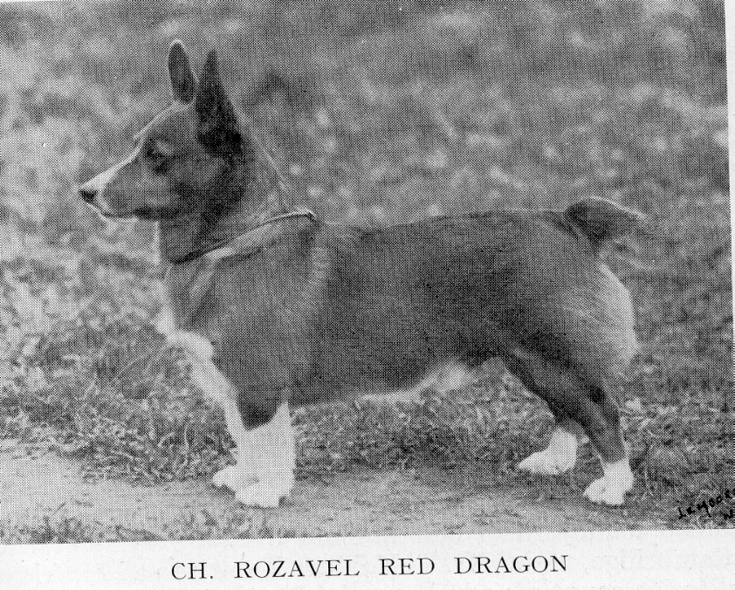Han sies å være den som ga rasen den tiltalende, røde fargen med hvite sokker og hvitt "skjortebryst",- før ham var de stort sett ensfargede sobel eller brun og sort. Som bildet viser var han født med naturlig kort hale.

Ch Hildenmanor Crown Prince var født i 1965, med i alle fall to linjer tilbake til Red Dragon,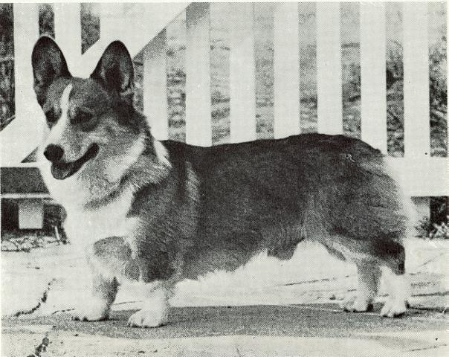. Sammenligner vi bildene av de to, ser vi hvordan hodet og uttrykk har forandret seg, vinkling er bedre og pelsen mer glamorøs, med mer krage og rikere beheng.

Oldebarn av Crown Prince, Ch Belroyd Nutcracker, skulle imidlertid bli den mest innflytelsesrike hannhund i 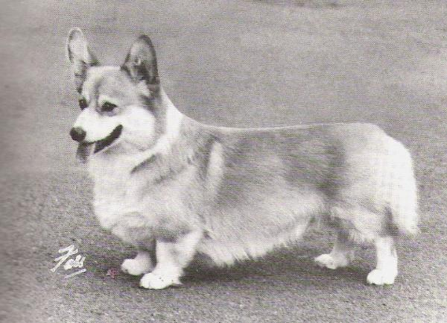 rasens nyere historie, både med hensyn til egne meritter i utstillingsringen og antall champion avkom verden rundt. Det er lett å se slektslikhet tilbake til Crown Prince, født 18 år tidligere, men ikke så lett å finne spor etter Red Dragon 51 år tilbake i tid. Gjennom disse forandringene har vi fått en hund som lettere gjør seg bemerket i utstillingssammenheng, men vi må ikke glemme at vi fremdeles har med å gjøre den opprinnelige Ci Sodli,- hasebiteren fra Wales.

Samtidig som disse endringene skjedde, spredte også corgien seg verden rundt og langt den største populasjon av welsh corgi pembrokes finnes etter hvert utenfor Storbritannia. Dette førte til at importerte hunder etter hvert gjorde seg gjeldende. Den første som fikk stor betydning både i utstillingsringen og som avlshund var Can GB Ch Stonecroft Second Stage eid av Barry og Sue Coulson, Woodhenge kennels som hadde produsert mange betydningsfulle corgis, men oppdrettet av Kristin Francis, Canada. 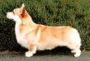Hans store øyeblikk var da han vant BIS på the League's 60-års jubileum. Men hans betydning som avlshund ble langt overskygget av hans kennel-mate 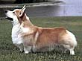US GB Ir Ch Ninacourt Star Caster at Woodhenge som ble far til 9 UK champions, inkludert tidenes mestvinnende; GB Ch Penliath Shooting Star, eid og oppdrettet av Chris Blance. Penliath har siden produsert flere storvinnere.

Andre oppdrettere som har gjort seg bemerket i senere år er Theresa Maddox' Salvenik kennels, med flere Årets Corgis, Tracy Irvine med Twinan kennels, Mary Davis' Ermyn kennels og Alan Mathews som første irske som slo gjennom med en rekke GB Ch fra sin Craigycor kennel.

To saker har hatt stor betydning for rasen i Storbritannia de siste årene. I 2007 ble kuperingsforbudet innført og det førte til at flere av de "gamle" oppdretterne bestemte seg for å slutte, mens andre bestemte seg for å forsøke gjeninnføre stumphale-genet. Ledende an var Kevin Dover, Pemcader kennels, som med importen av Int Nord GB CH Siggens Doffen fikk en god start. Om de synkende registreringstall har noe sammenheng med kuperingsforbudet vet vi ikke.

En annen sak som har fått stor betydning er de åpne grensene. Det er nå langt lettere å ta med seg hund fra Kontinentet inn i Storbritannia of utenlandsk eide hunder begynte å gjøre seg gjeldende og slå de innfødte på utstilling. Int Ch CiMaith's Elegant Siggens Design var første utenlandsk eide hund til å vinne BIS på et League show og russisk eide og oppdrettede multi ch Andvol Ya Tvoy Kumir første til å bli GB Ch. Han ble også beste hannhund og BIM på the League's Diamant Jubilee, mens BIS var en amerikansk import til Irland; GB Ir Ch Maplecreek Beach Bunny. Dette viser at om nå også welsh corgi pembroke skulle komme på listen over "Endangered Breeds" i Storbritannia, så er dens status på verdensbasis fremdeles sterk og livskraftig.

